Notatka serwisowa
Ref:PLA/WAT/NOT

Projekt: Serwisowanie systemu PlanSoft

Data czynności serwisowych: 2012.01.07
Utworzono dnia: 2012.01.07
Sporządził: Maciej Szymczak

Wprowadzono modyfikacje programie zgodnie z opisem.

W celu zainstalowania nowej wersji programu pobrać aktualizację programu Planowanie zgodnie z rysunkiem poniżej.

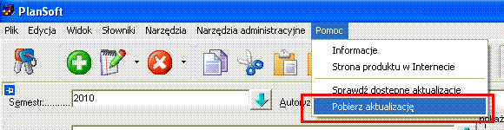

Lp | Zmiana
1 | Kolorowanie - lista wszystkich kategorii zasobów
2 | Opisy - lista wszystkich kategorii zasobów
3 | Inne zmiany na pulpicie planisty
4 | Okno drukuj - zmiany
5 | Kategorie zasobów - poprawienie błędu
6 | Parametr "Blokowanie pola wyboru >>tylko dozwolone<<"
7 | Zmiany w oknie "Ustawienia konfiguracyjne"

Kolorowanie - lista wszystkich kategorii zasobów
Wprowadzono zmianę polegającą na tym, że w polu do wyboru koloru pojawiają się wszystkie kategorie zasobów ( poprzednio pojawiała się tylko pozycja Zasoby ).

Dzięki tej zmianie można łatwo stwierdzić, które z zaplanowanych zajęć nie mają przydzielonej np. Sali albo rzutnika ( w poprzedniej wersji było to niemożliwe, ponieważ sale i rzutniki były wyświetlane razem, można było jedynie stwierdzić, dla których zajęć nie określono ani rzutnika ani sali).

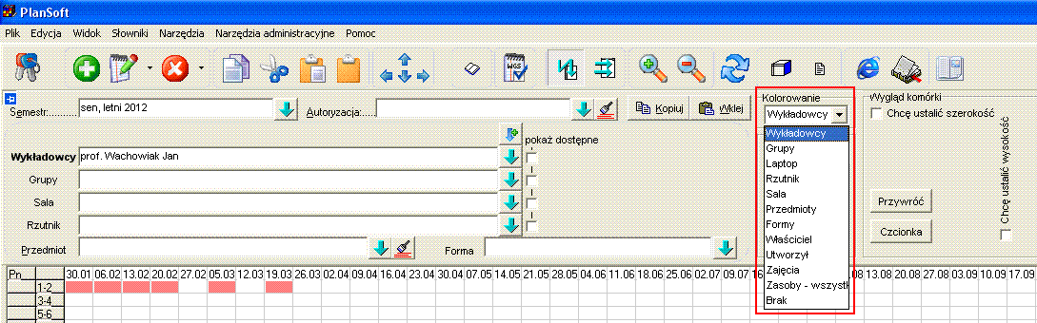

Ponadto w obecnej wersji kolor wybieramy z listy, a nie z pola opcji wyboru.
Podyktowane jest to tym, że lista wartości do wybrania może być dowolnie duża i opcja wyboru mogłaby być nieczytelna lub niemożliwa do wyświetlenia.

Ponadto została dodana pozycja "Zasoby - wszystkie", wybranie której oznacza, że wszystkie zasoby, bez względu na kategorię będą wyświetlane - odpowiada to wybraniu pozycji "Zasoby" w poprzedniej wersji programu.

Opisy - lista wszystkich kategorii zasobów
Analogicznie do zmiany opisanej w poprzednim punkcie, wprowadzono zmianę polegającą na tym, że w polach do wyboru opisów pojawiają się wszystkie kategorie zasobów ( poprzednio pojawiała się tylko pozycja Zasoby ).

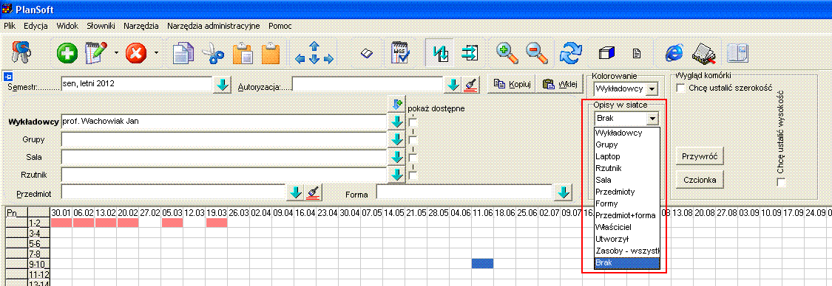

Inne zmiany na pulpicie planisty
Zmieniono położenie pola wyboru "uwzględniaj uzupełnianie zajęć" na bardziej odpowiednie oraz zmieniono etykietę tego pola wyboru.
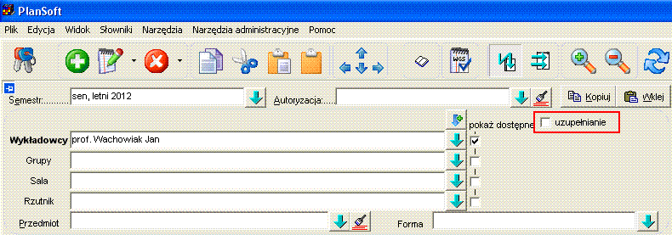

Okno drukuj - zmiany
Analogicznie do zmian opisanych powyżej zmodyfikowano wygląd okna Drukuj.

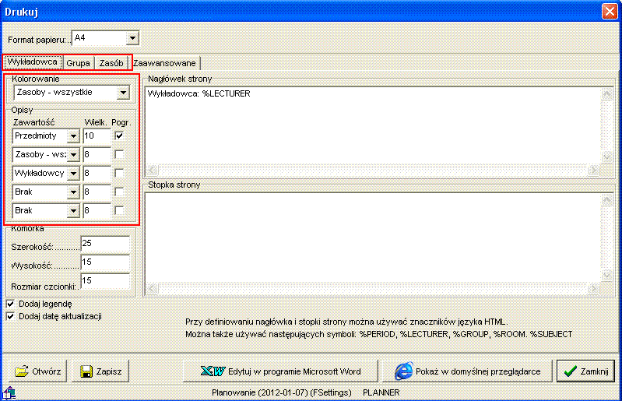

Kategorie zasobów - poprawienie błędu
Podczas prac programistycznych stwierdzono błąd polegający na tym, że niemożliwe było usunięcie kategorii zasobów z powodu błędu przedstawionego na rysunku. Błąd został naprawiony.

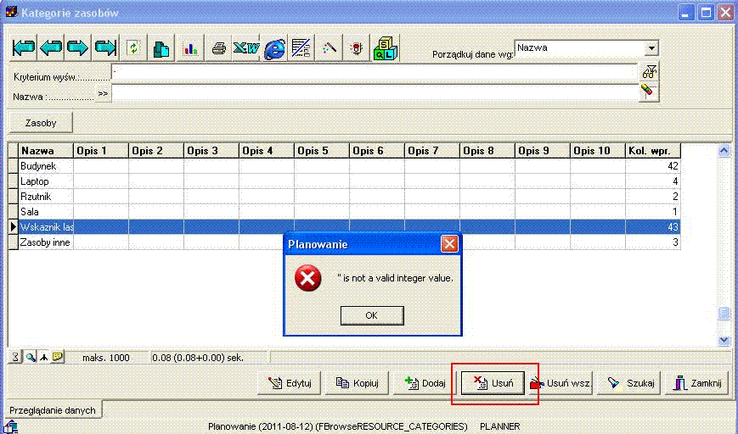

Parametr "Blokowanie pola wyboru >>tylko dozwolone<<"

Dodano parametr w tabeli system_parameters, który steruje, czy pole wyboru "tylko dostępne" ma być obsługiwane czy nie.
W Wojskowej Akademii Technicznej ustawiono wartość tego parametru na wartość Nie.

Zmiany w oknie "Ustawienia konfiguracyjne"

Sposób numerowania zajęć może być zmieniany za pomocą ustawień w oknie ustawienia konfiguracyjne. Jednak wprowadzanie numeracji może być nużące.
Dlatego w oknie ustawienia konfiguracyjne dodano trzy przyciski, które pozwalają na szybką zmianę sposobu numerowania zajęć.
Ponadto zwiększono maksymalną liczbę bloków godzinych w ciągu dnia do 60 ( poprzednio było 20 ). Dzięki temu można planować zajęcia nawet z rozdzielczością co do kwadransa ( od 7.00 do 22.00)
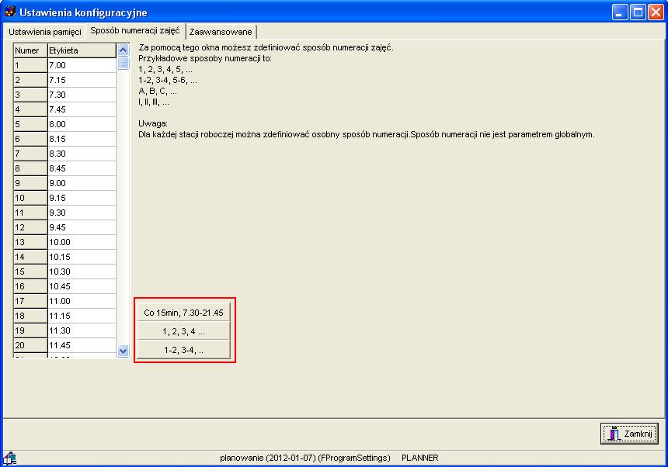

Software Factory  Maciej Szymczak | Wojskowa Akademia Techniczna

